

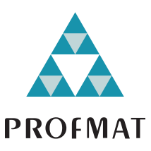

PRODUTO EDUCACIONAL

**Atividade com 8º ano do Ensino Fundamental:**

**Vivenciando a Economia Doméstica através do uso da Proporcionalidade**

**Orientadora:** Profa Dra Rosa García Márquez

**Coorientador:** Prof. Dr. Fábio Menezes da Silva

**Discente:** Ana Cristina de Oliveira Silva

**Rio de Janeiro**

**2024**

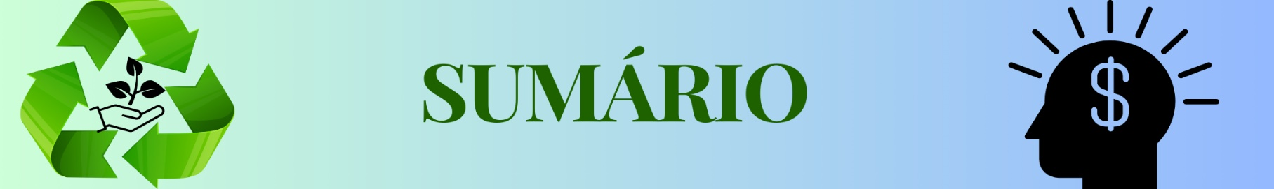

**INTRODUÇÃO** ....................................................................................................... 3

1. **EDUCAÇÃO FINANCEIRA E PRÁTICAS SUSTENTÁVEIS**................................. 4
2. **METODOLOGIA DE ENSINO**................................................................................. 5
   1. O pensamento proporcional................................................................................. 5

2.1.1. Regra de três.....................................................................................................6

1. **Experiência em sala**............................................................................................7

3.1. Atividade 1 – Questionário sobre Educação Financeira e Orçamento Familiar.........................................................................................................9

3.2. Atividade 2 – Pesquisa de preços.......................................................................10

3.3. Atividade 3 – Montagem do trabalho...................................................................11

3.4. Atividade 4 - Apresentação dos trabalhos para outras turmas............................12

4. **SUGESTÃO DE ATIVIDADE ENVOLVENDO EDUCAÇÃO AMBIENTAL**.............13

**CONSIDERAÇÕES FINAIS** ..........................................................................................15

**REFERÊNCIAS BIBLIOGRÁFICAS** ........................................................................... 16



O presente produto educacional atua como uma proposta didática de atividades e é referente à dissertação de mestrado intitulada *“Vivenciando a Economia Doméstica por meio da Proporcionalidade no Ensino Fundamental”*. Tal produto é resultado da pesquisa associada ao Programa de Mestrado Profissional em Matemática em Rede Nacional, vinculado a Universidade do Estado do Rio de Janeiro (UERJ).

Este recurso educacional se propôs a explorar as possibilidades de promover a Educação Financeira com alunos da Educação Básica, relacionando-a com o desenvolvimento de uma Educação Ambiental, através do uso da Proporcionalidade. No decorrer deste produto, apresentamos as atividades desenvolvidas com os alunos do 8º Ano do Ensino Fundamental, são elas: Questionário sobre Educação Financeira e Orçamento Familiar; Pesquisa de preços em mercados, mercearias e farmácias; Montagem do trabalho; Apresentação dos trabalhos para outras turmas, além das atividades sugeridas envolvendo a Educação Ambiental.

A pergunta que norteou a elaboração da atividade, que foi criada como produto educacional deste mestrado profissional foi: de que forma os saberes matemáticos, especialmente a Proporcionalidade, podem contribuir para o desenvolvimento de um pensamento financeiro crítico e orientado para práticas sustentáveis?

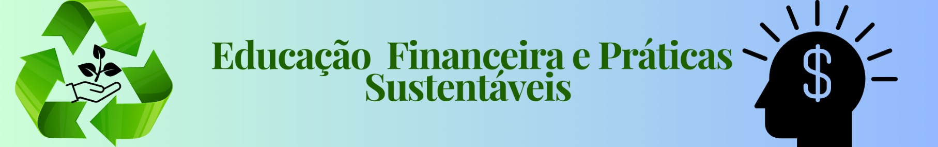O ensino de Educação Financeira deve ultrapassar a simples realização de cálculos típicos da Matemática Financeira, priorizando a formação de pessoas capazes de pensar criticamente, agir de forma consciente e tomar decisões autônomas no que diz respeito ao consumo (Kistemann Jr., 2012). Além disso,

Não adianta termos um indivíduo-consumidor habilitado e educado financeiramente, mas com um perfil de consumidor sem ética ou sem uma prática ecológica sustentável que esteja em sintonia com o equilíbrio do planeta (Pessoa; Muniz Jr.; Kistemann Jr., 2018, p. 4).

Para ilustrar a importância de conectar os assuntos de Educação Financeira e Práticas Sustentáveis, vamos usar o problema de Vaz e Kistemann Jr. (2019, p. 326) em relação à *milkshakes* oferecidos em uma rede de *fast food*:

“Os copos de *milkshakes* com 300 ml e 500 ml são vendidos, respectivamente, por R$ 9,00 e R$ 11,00. O preço do copo de 500ml é, financeiramente e proporcionalmente, mais vantajoso”. Mas outras questões podem e devem ser levantadas a partir do pensamento da vantagem, por exemplo, se analisarmos a quantidade de plástico necessária para a fabricação de cada copo e não só o valor, estamos também colaborando para um futuro cidadão com senso crítico.

O consumismo está diretamente ligado a devastação ambiental, que se intensificou com a industrialização, impulsionada pelas Revoluções Industriais. O aumento da produção, motivado por novas tecnologias, exigiu grandes quantidades de matéria-prima e energia. Para manter o sistema econômico, foi necessário incentivar o consumo em massa, levando as pessoas a adquirir bens supérfluos. Esse processo provocou mudanças profundas no estilo de vida, na cultura, na economia e no meio ambiente.

Conforme afirma Alves (2020), “Todo o crescimento e enriquecimento humano ocorreu às custas do encolhimento e empobrecimento do meio ambiente”.

Embora o crescimento da humanidade tenha causado efeitos negativos no meio ambiente, adquirimos a habilidade de buscar soluções que favoreçam o desenvolvimento sustentável. Nesse contexto, a Educação Ambiental é fundamental para enfrentar esses desafios, pois "vivemos em um mundo capitalista e materialista, e muitas vezes esquecemos que a natureza também é essencial para nós, tornando a Educação um fator crucial" (Segura, 2001).

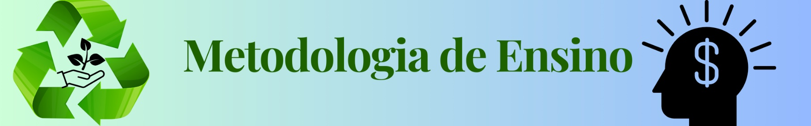

A Metodologia de Ensino abrange um conjunto de estratégias e ações planejadas pelos educadores para que os alunos atinjam os objetivos e habilidades esperadas. Durante o processo de aprendizagem, os professores podem utilizar diversas metodologias, adaptadas ao contexto escolar, que promovam uma aprendizagem eficaz.

Tradicionalmente, a prática mais frequente no ensino de Matemática tem sido aquela em que o professor apresenta o conteúdo oralmente, partindo de definições, exemplos, demonstração de propriedades, seguidos de exercícios de aprendizagem, fixação e aplicação, e pressupõe que o aluno aprenda pela reprodução. Assim, considera-se que uma reprodução correta é evidência de que ocorreu a aprendizagem. Essa prática de ensino tem se mostrado ineficaz, pois a reprodução correta pode ser apenas uma simples indicação de que o aluno aprendeu a reproduzir alguns procedimentos mecânicos, mas não apreendeu o conteúdo e não sabe utilizá-lo em outros contextos. (BRASIL, 1997, p. 37).

# 2.1. O Pensamento proporcional

Ao permitir que os alunos compreendam o pensamento proporcional por meio de atividades práticas, buscamos promover uma aprendizagem mais significativa desenvolvendo competências que transcendam o contexto escolar. Em vez de restringir o ensino às definições formais encontradas nos livros didáticos, optamos, através de nossa pesquisa, por valorizar os conhecimentos prévios dos estudantes, incentivando a construção de novas ideias a partir do que já conheciam. Esse tipo de abordagem não apenas torna o aprendizado mais acessível, mas também estimula o protagonismo dos discentes, permitindo que desenvolvam uma compreensão mais profunda e aplicada dos conceitos matemáticos.

Somente após essa construção individual do conhecimento sobre o assunto é que introduzimos o conceito de Proporcionalidade que encontramos nos livros, e este está diretamente ligado ao conceito de razão, que envolve a comparação entre grandezas, geralmente representada por frações. No entanto, nem toda razão é uma fração, já que frações são divisões entre números inteiros, enquanto razões podem comparar grandezas expressas por números irracionais, indo além do conceito de fração.

Nos livros de Matemática do Ensino Fundamental, como no Teláris Essencial 7º ano, do autor Luiz Roberto Dante (2022), a definição de razão é dada seguinte forma (p. 193): *“*A razão entre duas grandezas a e b, sendo a e b racionais, b ≠ 0 é a relação que existe entre elas e representa-se por $\frac{a}{b}$ ou , onde os números representados por a e b são termos desta razão”*.*

2.1.1 Regra de três

Não podemos abordar o conceito de Proporcionalidade sem mencionar a regra de três, pois é nela que aplicamos, *a priori*, a Propriedade Fundamental das proporções a qual afirma que o produto dos meios é igual ao produto dos extremos (Trajano, 1927, p. 149-150). Esse é um dos métodos utilizados para resolver problemas que envolvam grandezas diretamente e inversamente proporcionais.

Diz-se regra de três porque nela ocorrem três números contínuos ou descontínuos proporcionais. E toda sua prática não é para outra coisa, se não para achar um quarto número desconhecido, que se acha em tal proporção com o terceiro, como o segundo com o primeiro (Perez de Moya,1569 *apud* Silva, 2009, p. 21).

Assim, ao trabalharmos com quatro grandezas proporcionais, conhecendo apenas três delas, suponhamos *x, y, z* e desejamos encontrar o valor da quarta, que iremos chamar de *w*, podemos fazer uso da regra de três. Essa pode ser aplicada da seguinte forma:

i) Diretamente proporcional, então, temos $y=k.x$ e, $w=k.z,$ logo, $k=\frac{y}{x}$ e, substituindo $k$ em $w=k.z$, tem-se que $w=\frac{y}{x}.z$

ii) Inversamente proporcional, então, temos $xy=zw=k$, logo, $w=y.\frac{x}{z}$

Podemos solucionar os problemas através da regra de três mesmo sem conhecer a constante de proporcionalidade $k$.

Apesar de ser um método muito eficaz, não devemos ficar dependentes da regra de três para solucionar um problema que envolva proporcionalidade. É importante incentivar o discente a desenvolver um raciocínio proporcional de maneira que ele possa ter autonomia para verificar a relação entre as grandezas antes.

[...] grande ênfase tem sido dada apenas aos problemas de valor desconhecido e ao algoritmo da “regra de três”, tornando-se um algoritmo mecanizado que, muitas vezes, é erroneamente empregado. [...] Parece que, muitas vezes, no trabalho com proporcionalidade, o produto final desejado é a regra de três em si e não o raciocínio proporcional (Botta, 1997, p. 126).

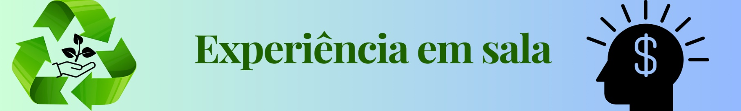

A experiência foi inspirada em uma sugestão contida na “Trilha de Recomposição da Aprendizagem”, trilha nº 8, distribuída nas escolas da prefeitura do Rio de Janeiro, em 2023 e em 2024, conforme ilustrado na Figura 1. Tem como objetivo inicial avaliar o nível de conhecimento dos alunos em relação aos gastos domésticos, a fim de conscientizá-los da relação entre a Matemática e a Educação Financeira e sua importância no cotidiano.

A ideia é valorizar o conhecimento prévio dos alunos, obtido através de suas práticas cotidianas, e usar isso como ponto de partida no processo de aprendizagem. Segundo Skovsmose (2007), é essencial retirar o estigma criado nas escolas, que insiste em um ensino ultrapassado e maçante. Por isso, a proposta dessa experiência é tão relevante para o ensino da proporcionalidade.

A Educação Matemática é parte da comunicação e interação diária. [...] Pode ocorrer em quaisquer situações. Eu uso a palavra educação Matemática quando eu desejo me referir a situações onde os processos de aprender e ensinar Matemática estão ocorrendo. Assim, a educação Matemática torna-se um rótulo que cobre tudo e eu desejo ignorar as conotações que indicam apenas os processos de ensino e de aprendizagem que ocorrem na escola.  Educação Matemática ocorre em todo lugar (Skovsmose, 2007, p. 48-49).

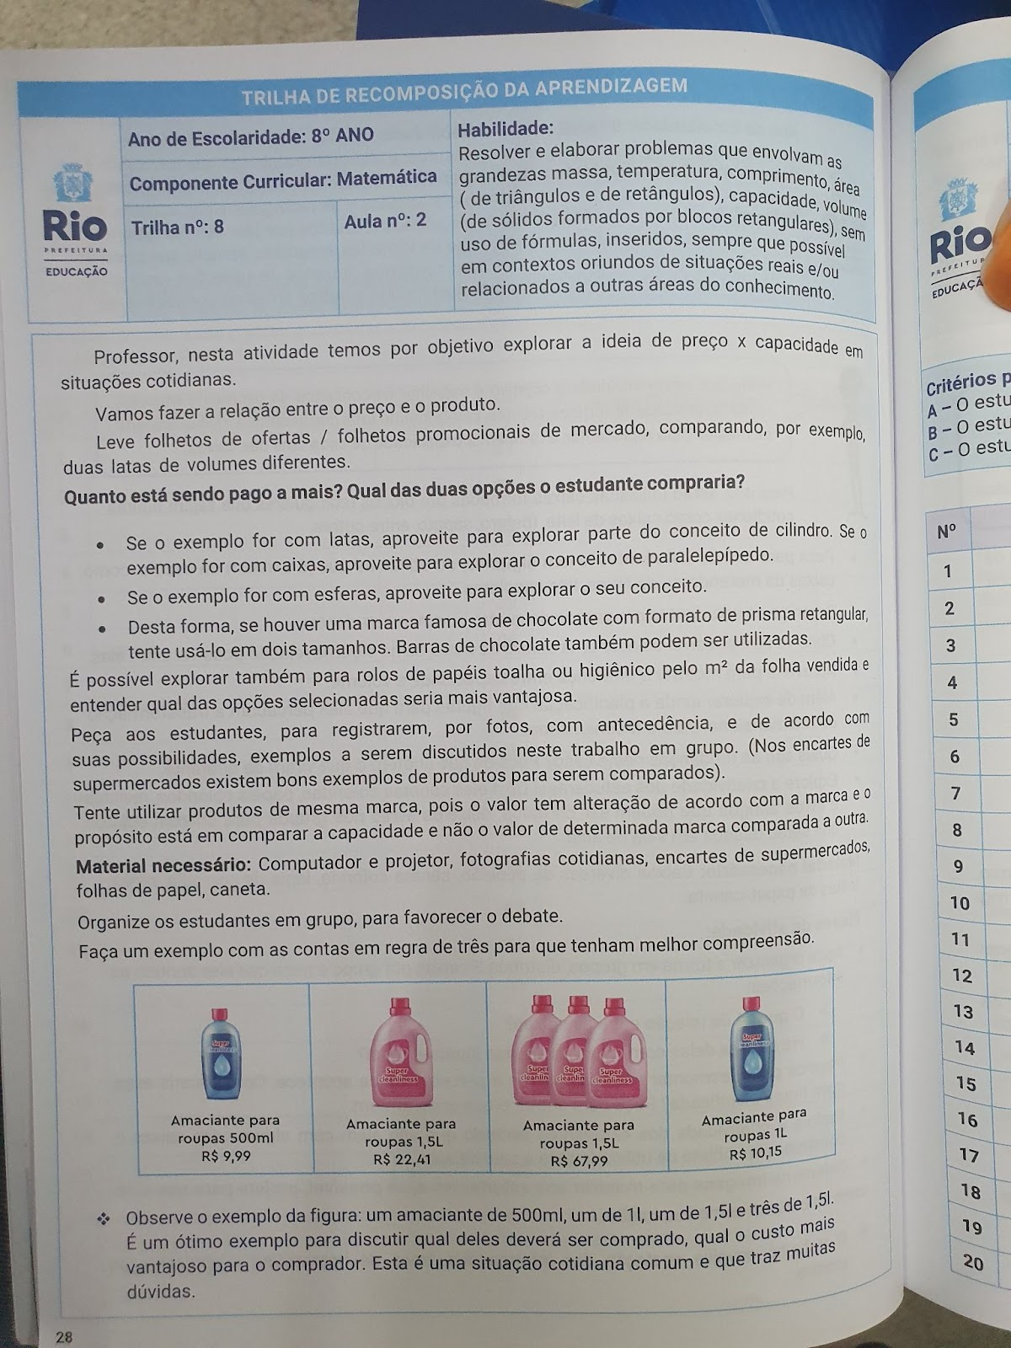 Figura 1 **-** Trilha de Recomposição da Aprendizagem

Fonte: Trilha de recomposição da aprendizagem, 2024, p. 28.

# Atividade 1- Questionário sobre Educação Financeira e Orçamento Familiar

O objetivo desta primeira atividade é realizar uma análise diagnóstica do conhecimento prévio dos alunos sobre o tema, de modo a estabelecer um ponto de partida para o desenvolvimento das atividades subsequentes. Isso permitirá, ao final da experiência, uma comparação com os resultados obtidos. Para tanto, foram escritas no quadro cinco perguntas, que os alunos deveriam responder com base em seus conhecimentos, entregando as respostas ao final da aula.

Questionário

**1)** O que é Educação Financeira para você?

**2)** Você acompanha seus pais quando eles vão ao mercado e participa das contas para verificar se é vantajoso levar determinado produto?

**3)** Sua família faz compras do mês em um único dia ou aproveitam promoções do dia no decorrer do mês?

**4)** Sua família faz as compras em um único mercado ou fazem pesquisa de preço?

**5)** Sua família têm o hábito de investir ou guardar na poupança o dinheiro que resta ao final do mês?

)“Você acompanha seus pais quando eles vão ao mercado....

Após a entrega das respostas, serão selecionadas as que mais se destacarem para promover um debate, visando incentivar a curiosidade dos alunos em relação ao tema. A partir dessa discussão, será construída coletivamente uma definição de Educação Financeira. A atividade será dividida em dois tempos de 50 minutos: no primeiro, os alunos responderão às questões em uma folha à parte e no segundo, ocorrerá a discussão acerca das respostas mais relevantes.

**3.2. Atividade 2 – Pesquisa de preços**

Nessa segunda atividade, também com duração de dois tempos de aula, separamos a turma em grupos com no máximo 7 alunos em cada. A atividade consistiu em uma pesquisa de preços, que foi explicada previamente, onde alunos deveriam realizar um trabalho de campo em mercados, mercearias e/ou farmácias, capturando fotos de promoções e de produtos fora das “embalagens promocionais” ou trazendo encartes que contivessem as informações solicitadas. Na etapa seguinte, os grupos analisariam quais produtos realmente oferecem uma vantagem financeira nas embalagens econômicas e quais representam propaganda enganosa, conforme ilustrado na Figura 2

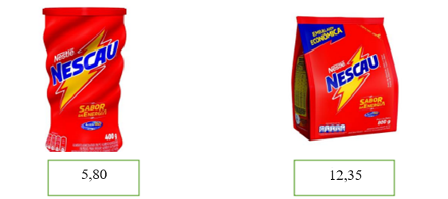Figura 2 - Embalagem comum (400g.) e embalagem econômica (800 g.)

Fonte: A autora, 2024.

Durante a explicação de como verificar se a embalagem promocional é ou não mais vantajosa, os alunos começam a desenvolver o pensamento proporcional de forma intuitiva, sem a necessidade de introduzir formalmente o conceito de Proporcionalidade. Nesse primeiro momento, evita-se o uso da regra de três, com o intuito de observar as estratégias que cada grupo utilizará para realizar a verificação. Somente no segundo tempo será apresentada a regra de três como uma ferramenta opcional para a comparação dos produtos.

**3.3. Atividade 3 – Montagem do trabalho**

Na Atividade 3, os grupos serão auxiliados na elaboração de cartazes que serão utilizados para apresentar os resultados às demais turmas. Cada cartaz deverá conter as fotos dos produtos pesquisados, além da aplicação da regra de três ou do método alternativo adotado pelo grupo para verificar se a embalagem promocional é, de fato, mais cara ou mais barata em comparação com as embalagens convencionais, como mostra a figura 3.

Figura 3. Embalagem com 8 unidades e embalagem com 32 unidades

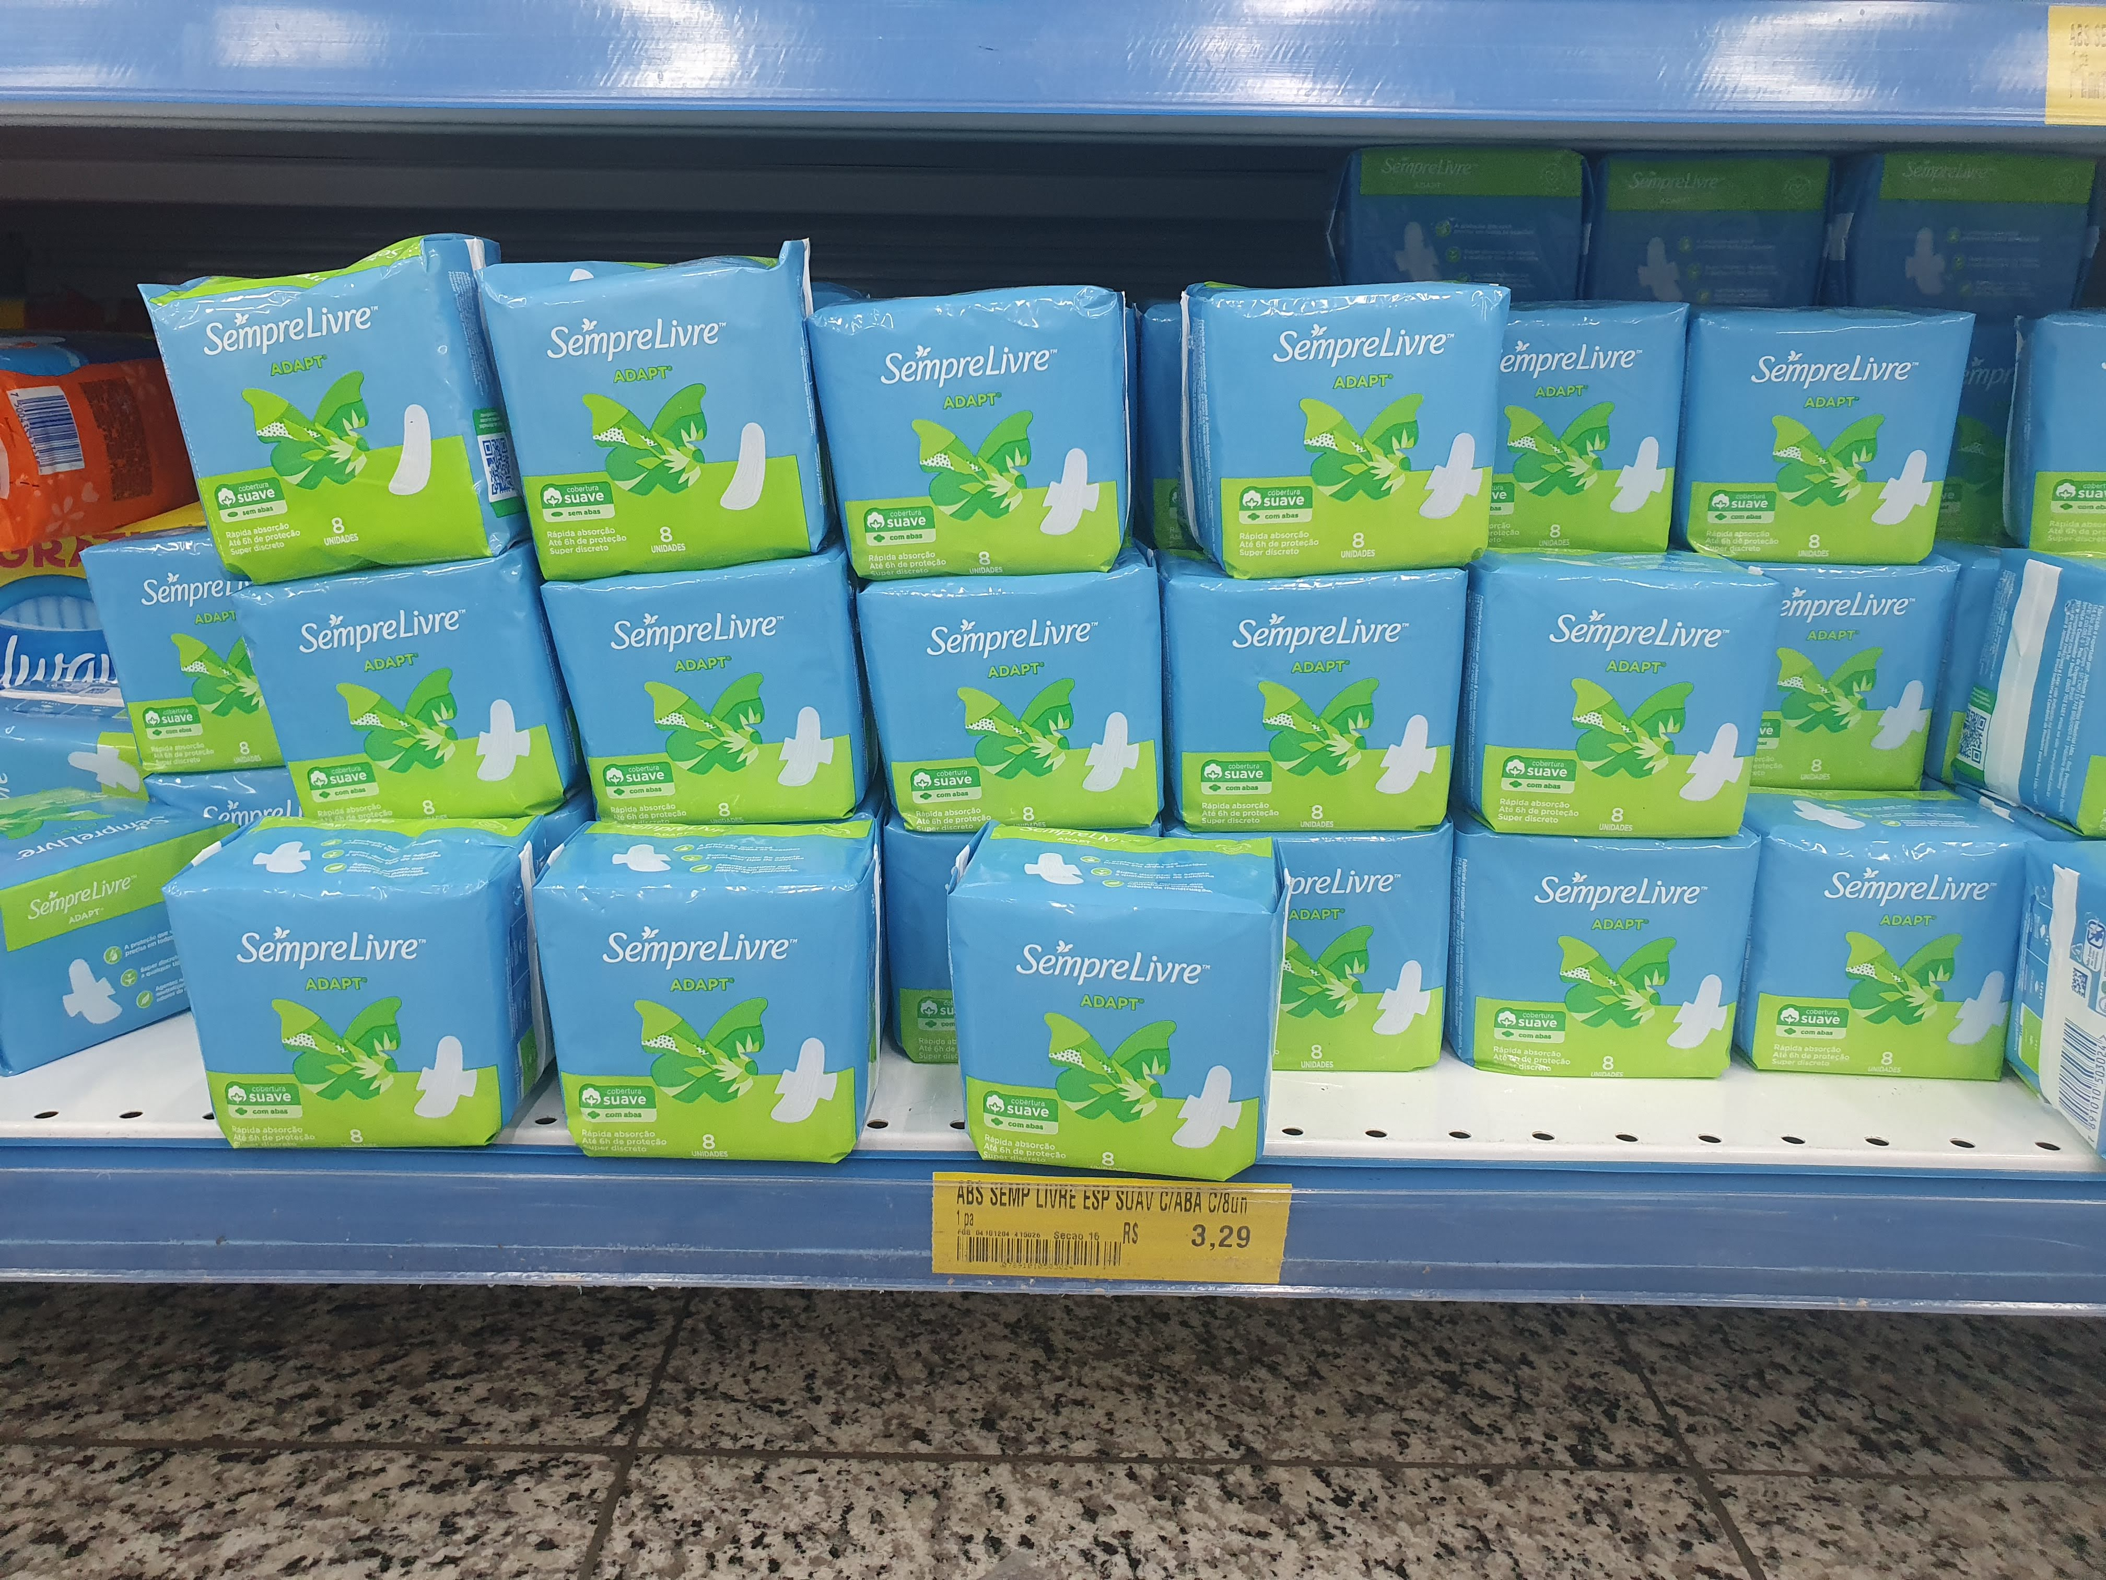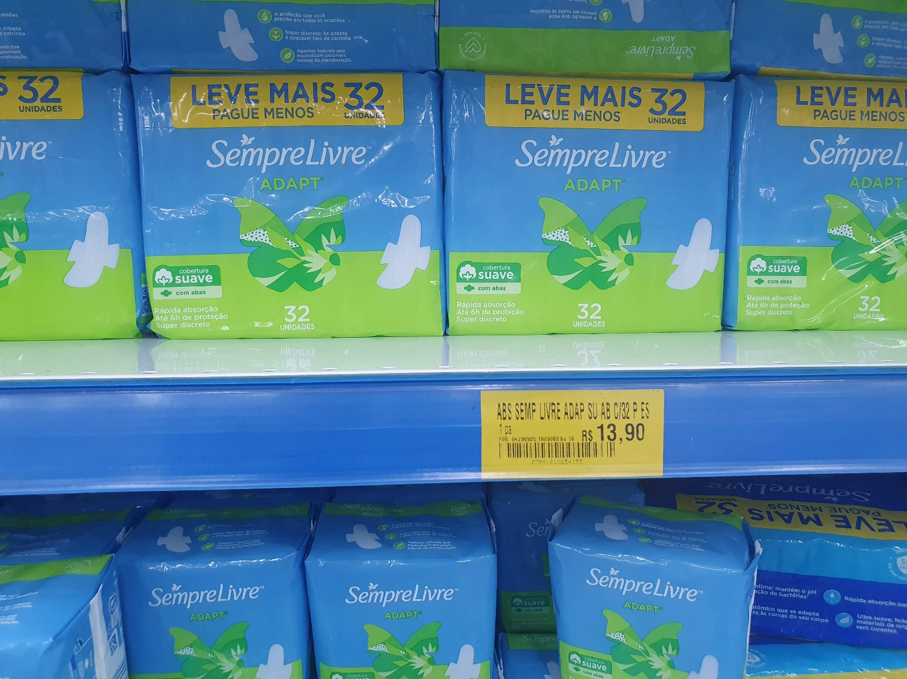

Unidades Preço

8 3,29

× 4 32 *y* × 4

*y* = 4 × 3,29

*y* = 13,16

Temos uma diferença de R$ 0,74 , portanto a embalagem promocional não é mais vantajosa, é preferível levar 4 embalagens com 8 unidades do que a embalagem com 32 unidades.

**3.4. Atividade 4 - Apresentação dos trabalhos para outras turmas**

Neste último encontro, propomos que os alunos apresentem seus trabalhos para as demais turmas, demonstrando como o uso da Proporcionalidade pode ser uma ferramenta eficaz para evitar propagandas enganosas e, assim, prevenir a perda de dinheiro. Essa prática não apenas reforça o aprendizado, mas também incentiva a aplicação prática do conteúdo matemático no cotidiano, promovendo um pensamento crítico em relação às estratégias de consumo e publicidade.

Após a conclusão das apresentações, sugerimos que o docente promova uma reflexão com as turmas, indagando sobre a assimilação dos conhecimentos transmitidos pelos grupos e se os alunos pretendem aplicar os conceitos aprendidos em suas práticas cotidianas, justo às suas famílias. Além disso, recomendamos que sejam retomadas as mesmas questões da Atividade 1, com o propósito de realizar um comparativo e avaliar a quão proveitosa foi a pesquisa para o aprimoramento do conhecimento dos discentes.

As embalagens têm sido o ponto de discussão de políticas públicas e grupos ambientalistas que buscam soluções para o gerenciamento dos resíduos sólidos urbanos (Fonteyne *et al.,* 2000). O Brasil produz, por dia, aproximadamente, 149 mil toneladas de resíduos sólidos, mas apenas 13,4 mil, ou 9%, são recicladas (WWF, 201 *apud* Passos; Yohana, 2020). Por isso, nossa proposta visa conscientizar os alunos acerca da importância de reduzir a produção de resíduos sólidos, incentivando a adoção de práticas sustentáveis e criativas.

Os casos mais recorrentes de pós-uso envolvem a transformação de materiais que seriam descartados, destinados ao lixo, em novos objetos ou a atribuição de uma nova funcionalidade a esses itens. Esse processo pode ocorrer por meio de customização ou pela simples alteração de sua finalidade original. Partindo dessa premissa, sugerimos uma “Oficina de Reutilização de Embalagens”, uma atividade pedagógica focada na reutilização de materiais provenientes das embalagens dos produtos adquiridos nos supermercados. Dessa forma, promovemos a sustentabilidade e conscientização ambiental. Nessa oficina, cada grupo poderá escolher uma embalagem para transformar as embalagens em um novo objeto útil, como brinquedos, jardim vertical, moveis etc. Exemplos práticos dessa abordagem podem ser encontradas nas Figuras 4, 5, 6 e 7.

Figura 4 **-** Latas de achocolatado reutilizadas como cofres

Fonte: <https://www.praquemtemestilo.com/2019/08/aprenda-fazer-esse-simpatico-cofre.html>

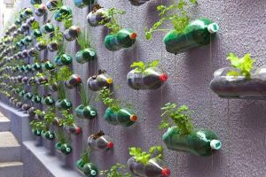Figura 5 **-** Garrafas PET reutilizadas para hortas suspensas

Fonte: [plasticovirtual.com.br.](https://plasticovirtual.com.br/8-ideias-criativas-para-reaproveitar-embalagens-plasticas/)

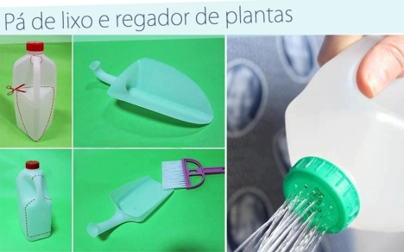Figura 6 **-** Embalagens de amaciante reutilizadas como regadores ou pá de lixo

Fonte: wordpress.com.

Figura 7 **-** Puff de Garrafa Pet

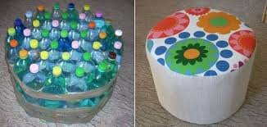

Fonte: https://www.vivadecora.com.br/revista/puff-de-garrafa-pet/

Estas atividades não apenas ajudam a reduzir a quantidade de lixo, mas também estimulam o desenvolvimento de habilidades como a resolução de problemas e a criatividade dos discentes, ao mesmo tempo em que se integra uma reflexão crítica sobre o consumo consciente e descarte responsável, desenvolvimento do pensamento crítico em relação ao uso dos recursos naturais. Além disso, elas oferecem a oportunidade de explorar outras habilidades na arte, construção civil, artesanato etc.



A pesquisa visa mostrar que, para despertar o interesse dos discentes pelo estudo da Proporcionalidade, podemos buscar uma abordagem mais prática e dinâmica. Esse enfoque pedagógico é crucial na preparação dos alunos para serem cidadãos mais informados, capazes de enfrentar desafios do mundo real com maior segurança e discernimento.

Optamos por utilizar uma estratégia pedagógica que combine o conceito teórico da Proporcionalidade com a Educação Financeira, pois esperamos que, ao ver a aplicação prática da Proporcionalidade em questões financeiras, os estudantes não apenas possam compreender melhor o conceito, mas também desenvolver habilidades que possam utilizar em sua vida pessoal, promovendo uma aprendizagem ativa.

Destacamos, também, a importância do pensamento ecológico e a aplicação da visão sobre consumo consciente relacionada à Educação Financeira e Ambiental de maneira que os educadores considerem a implementação de projetos interdisciplinares que abordem a relação entre consumo, meio ambiente e sociedade. Tais projetos podem envolver atividades práticas, como o reaproveitamento de materiais, conforme demonstramos nas atividades da seção anterior. Além disso, a promoção de debates e reflexões sobre o impacto ambiental das escolhas de consumo pode ajudar os alunos a desenvolverem uma consciência crítica e ecológica.

A finalidade central ao adotar a sequência didática sugerida é explorar metodologias de ensino que ofereçam aos estudantes novas formas de compreensão, especialmente no que se refere ao ensino da Proporcionalidade. Esperamos que este produto educacional também sirva de inspiração para outros educadores se engajarem na construção de um currículo mais sustentável e consciente, através de caminhos não tradicionais, visando a formação de cidadãos preparados para atuar positivamente em suas comunidades e no mundo. Certamente, a implementação deste recurso educacional tornará as aulas mais envolventes

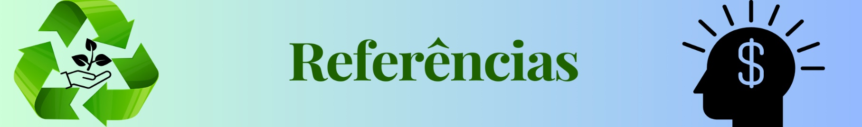

ALVES, J. E. D. **Antropoceno**: a era do colapso ambiental. CEE- Centro de Estudos Estratégicos Fiocruz. 16 janeiro 2020. Disponível em: https:// cee.fiocruz.br/?q=node/1106.

BOTTA, L. S. **Números racionais e raciocínio proporcional:** considerações sobre o ensino-aprendizagem. 1997. Dissertação (Mestrado em Educação Matemática) – Instituto de Geociências e Ciências Exatas, Universidade Estadual Paulista, Rio Claro, 1997.

DANTE, L. R. **Matemática do Ensino Fundamental**, como no Teláris Essencial 7º ano, 2022.

FONTEYNE, J. Packaging recovery and recycling policy in practice. In: LEVY, G. (ed) Packaging, Policy and the Environment.​ Maryland: **Aspen Publishers**, 2000, p. 205-247.

KISTEMANN JR, M. A. **Relações de Gênero, Educação Matemática e discurso:** enunciados sobre mulheres, homens e matemática. 2012.

PASSOS, Y. P. **Não gere mais um lixo**. 2020

SEGURA, D. de S. **B. Educação ambiental na escola pública**: da curiosidade ingênua à consciência crítica. São Paulo: Annablume: Fapesp, 2001.

SILVA, L.C. **A prática de ensino de Física no Ensino Médio e o conceito de proporcionalidade:** conexão fundamental na construção e (re) construção de conhecimentos. 2009. 107f. Dissertação (Mestrado em Educação em Ciências e Matemáticas) – Universidade Federal do Pará, Belém, 2009.

TRAJANO, A**. Arithmetica progressiva. Curso completo theorico e pratico de arithmetica superior**. 62. ed. Rio de Janeiro: Livraria Francisco Alves, 1927.

VAZ, R. F. N.; KISTEMANN JUNIOR, M. A. Uma avaliação feita por licenciandos sobre atividades investigativa-exploratórias de matemática financeira. **Revista Brasileira de Educação em Ciências e Educação Matemática**, *[S. l.]*, v. 3, n. 2, p. 316–332, 2019. Disponível em: https://e-revista.unioeste.br/index.php/rebecem/article/view/22629. Acesso em: 10 ago. 2024.